ТЕХНИЧЕСКОЕ ЗАДАНИЕ

на поставку материалов для хранения музейных предметов

п/п | Наименование | Описание | Ед. изм. | Кол-во
1 | Коробка цельнокроеная с полностью открывающейся крышкой  Пример:  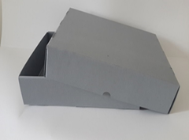 | Конструкция: коробка имеет отдельные, цельнокроеные, самосборные крышку и основание.  Все боковые стенки крышки и основания коробки двойные, на замковых соединениях.  Размер коробки внутренний (ДхШхВ): 465х335х80 мм.  Материал: бескислотный картон,  цвет – серый.  Толщина картона: 1,2 мм. | шт | 3
2 | Коробка цельнокроеная с полностью открывающейся крышкой  Пример: | Конструкция: коробка имеет отдельные, цельнокроеные, самосборные крышку и основание.  Все боковые стенки крышки и основания коробки двойные, на замковых соединениях.  Размер коробки внутренний (ДхШхВ): 420x340x90 мм.  Материал: бескислотный картон,  цвет – серый.  Толщина картона: основания – 1,4 мм, крышки – 1,2 мм. | шт | 55
3 | Коробка цельнокроеная с полностью открывающейся крышкой  Пример: | Конструкция: коробка имеет отдельные, цельнокроеные, самосборные крышку и основание.  Все боковые стенки крышки и основания коробки двойные, на замковых соединениях.  Размер коробки внутренний (ДхШхВ): 410x300x80 мм.  Материал: бескислотный картон,  цвет – серый.  Толщина картона: основания – 1,4 мм, крышки – 1,2 мм. | шт | 6
4 | Коробка цельнокроеная с полностью открывающейся крышкой  Пример: | Конструкция: коробка имеет отдельные, цельнокроеные, самосборные крышку и основание.  Все боковые стенки крышки и основания коробки двойные, на замковых соединениях.  Размер коробки внутренний (ДхШхВ): 500x305х305 мм.  Материал: бескислотный картон,  цвет – серый.  Толщина картона: основания – 1,4 мм, крышки – 1,0 мм. | шт | 2
5 | Коробка цельнокроеная с полностью открывающейся крышкой  Пример: | Конструкция: коробка имеет отдельные, цельнокроеные, самосборные крышку и основание.  Все боковые стенки крышки и основания коробки двойные, на замковых соединениях.  Размер коробки внутренний (ДхШхВ): 370х280х90 мм.  Материал: бескислотный картон,  цвет – серый.  Толщина картона: основания – 1,2 мм, крышки – 1,0 мм. | шт | 5
6 | Коробка цельнокроеная с полностью открывающейся крышкой  Пример: | Конструкция: коробка имеет отдельные, цельнокроеные, самосборные крышку и основание.  Все боковые стенки крышки и основания коробки двойные, на замковых соединениях.  Размер коробки внутренний (ДхШхВ): 370х280х270 мм.  Материал: бескислотный картон,  цвет – серый.  Толщина картона: основания – 1,2 мм, крышки – 1,0 мм. | шт | 5
7 | Коробка цельнокроеная с полностью открывающейся крышкой  Пример: | Конструкция: коробка имеет отдельные, цельнокроеные, самосборные крышку и основание.  Все боковые стенки крышки и основания коробки двойные, на замковых соединениях.  Размер коробки внутренний (ДхШхВ): 370х280х110 мм.  Материал: бескислотный картон,  цвет – серый.  Толщина картона: основания – 1,2 мм, крышки – 1,0 мм. | шт | 5
8 | Коробка цельнокроеная с полностью открывающейся крышкой  Пример: | Конструкция: коробка имеет отдельные, цельнокроеные, самосборные крышку и основание.  Все боковые стенки крышки и основания коробки двойные, на замковых соединениях.  Размер коробки внутренний (ДхШхВ): 275х255х180 мм.  Материал: бескислотный картон,  цвет – серый.  Толщина картона: основания – 1,2 мм, крышки – 1,0 мм. | шт | 5
9 | Коробка цельнокроеная с полностью открывающейся крышкой  Пример: | Конструкция: коробка имеет отдельные, цельнокроеные, самосборные крышку и основание.  Все боковые стенки крышки и основания коробки двойные, на замковых соединениях.  Размер коробки внутренний (ДхШхВ): 230х180х95 мм.  Материал: бескислотный картон,  цвет – серый.  Толщина картона: 1,0 мм. | шт | 10
10 | Коробка цельнокроеная с полностью открывающейся крышкой  Пример: | Конструкция: коробка имеет отдельные, цельнокроеные, самосборные крышку и основание.  Все боковые стенки крышки и основания коробки двойные, на замковых соединениях.  Размер коробки внутренний (ДхШхВ): 120х80х50 мм.  Материал: бескислотный картон,  цвет – серый.  Толщина картона: 0,8 мм. | шт | 10
11 | Коробка цельнокроеная с полностью открывающейся крышкой  Пример: | Конструкция: коробка имеет отдельные, цельнокроеные, самосборные крышку и основание.  Все боковые стенки крышки и основания коробки двойные, на замковых соединениях.  Размер коробки внутренний (ДхШхВ): 90х80х35 мм.  Материал: бескислотный картон,  цвет – серый.  Толщина картона: 0,8 мм. | шт | 10
12 | Коробка цельнокроеная с полностью открывающейся крышкой  Пример: | Конструкция: коробка имеет отдельные, цельнокроеные, самосборные крышку и основание.  Все боковые стенки крышки и основания коробки двойные, на замковых соединениях.  Размер коробки внутренний (ДхШхВ): 50х50х40 мм.  Материал: бескислотный картон,  цвет – серый.  Плотность картона: 230 г/м2. | шт | 10
13 | Папка цельнокроеная, переменной толщины, с завязками | Конструкция: папка цельнокроеная, переменной толщины, с тремя внутренними клапанами, имеет 1 пару внешних х/б завязок.  Толщина формируется 5 биговками (линиями сгиба) на расстоянии 10 мм друг от друга  При изготовлении папки не используется клей, элементы на клеевой основе, металлические и пластиковые элементы.  Габаритный размер папки:  высота 320 мм,  ширина 230 мм,  максимальная толщина 40 мм.  Материал: бескислотный картон,  цвет – серый.  Толщина картона: 0,8 мм. | шт | 5
14 | Папка цельнокроеная, переменной толщины, с завязками | Конструкция: папка цельнокроеная, переменной толщины, с тремя внутренними клапанами, имеет 1 пару внешних х/б завязок.  Толщина формируется 5 биговками (линиями сгиба) на расстоянии 15 мм друг от друга  При изготовлении папки не используется клей, элементы на клеевой основе, металлические и пластиковые элементы.  Габаритный размер папки:  высота 330 мм,  ширина 230 мм,  максимальная толщина 60 мм.  Материал: бескислотный картон,  цвет – серый.  Толщина картона: 0,8 мм. | шт | 5
15 | Папка цельнокроеная, переменной толщины, с завязками | Конструкция: папка цельнокроеная, переменной толщины, с тремя внутренними клапанами, имеет 1 пару внешних х/б завязок.  Толщина формируется 5 биговками (линиями сгиба) на расстоянии 15 мм друг от друга  При изготовлении папки не используется клей, элементы на клеевой основе, металлические и пластиковые элементы.  Габаритный размер папки:  высота 400 мм,  ширина 300 мм,  максимальная толщина 60 мм.  Материал: бескислотный картон,  цвет – серый.  Толщина картона: 1,0 мм. | шт | 5
16 | Папка цельнокроеная, переменной толщины, с завязками | Конструкция: папка цельнокроеная, переменной толщины, с тремя внутренними клапанами, имеет 1 пару внешних х/б завязок.  Толщина формируется 5 биговками (линиями сгиба) на расстоянии 15 мм друг от друга  При изготовлении папки не используется клей, элементы на клеевой основе, металлические и пластиковые элементы.  Габаритный размер папки:  высота 460 мм,  ширина 300 мм,  максимальная толщина 60 мм.  Материал: бескислотный картон,  цвет – серый.  Толщина картона: 1,0 мм. | шт
17 | Папка цельнокроеная, переменной толщины, с завязками | Конструкция: папка цельнокроеная, переменной толщины, с тремя внутренними клапанами, имеет 1 пару внешних х/б завязок.  Толщина формируется 5 биговками (линиями сгиба) на расстоянии 15 мм друг от друга  При изготовлении папки не используется клей, элементы на клеевой основе, металлические и пластиковые элементы.  Габаритный размер папки:  высота 450 мм,  ширина 350 мм,  максимальная толщина 40 мм.  Материал: бескислотный картон,  цвет – серый.  Толщина картона: 1,0 мм. | шт | 6
18 | Коробка цельнокроеная с откидывающейся крышкой  Пример:  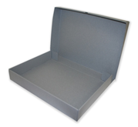 | Конструкция: коробка цельнокроеная, самосборная, с откидывающейся крышкой.  При изготовлении коробки не используется клей, элементы на клеевой основе, металлические и пластиковые элементы.  Размер коробки внутренний (ДхШхВ): 230х170х50 мм.  Материал: бескислотный картон,  цвет – серый.  Толщина картона: 1,0 мм. | шт | 10
19 | Коробка цельнокроеная с откидывающейся крышкой  Пример: | Конструкция: коробка цельнокроеная, самосборная, с откидывающейся крышкой.  При изготовлении коробки не используется клей, элементы на клеевой основе, металлические и пластиковые элементы.  Размер коробки внутренний (ДхШхВ): 250х200х80 мм.  Материал: бескислотный картон,  цвет – серый.  Толщина картона: 1,0 мм. | шт | 10
20 | Коробка цельнокроеная с откидывающейся крышкой  Пример: | Конструкция: коробка цельнокроеная, самосборная, с откидывающейся крышкой.  При изготовлении коробки не используется клей, элементы на клеевой основе, металлические и пластиковые элементы.  Размер коробки внутренний (ДхШхВ): 450х325х70 мм.  Материал: бескислотный картон,  цвет – серый.  Толщина картона: 1,4 мм. | шт | 5
21 | Коробка цельнокроеная с откидывающейся крышкой  Пример: | Конструкция: коробка цельнокроеная, самосборная, с откидывающейся крышкой.  При изготовлении коробки не используется клей, элементы на клеевой основе, металлические и пластиковые элементы.  Размер коробки внутренний (ДхШхВ): 500х355х60 мм.  Материал: бескислотный картон,  цвет – серый.  Толщина картона: 1,2 мм. | шт | 5
22 | Папка цельнокроеная без завязок | Конструкция: папка цельнокроеная, с тремя внутренними клапанами.  При изготовлении папки не используется клей, элементы на клеевой основе, металлические и пластиковые элементы.  Габаритный размер папки (ВхШ): 250х170 мм.  Материал: бескислотный картон,  цвет – белый.  Плотность картона: 230 г/м2. | шт | 100
23 | Папка цельнокроеная без завязок | Конструкция: папка цельнокроеная, с тремя внутренними клапанами.  При изготовлении папки не используется клей, элементы на клеевой основе, металлические и пластиковые элементы.  Габаритный размер папки (ВхШ): 305х220 мм.  Материал: бескислотной бумаги,  цвет – белый.  Плотность бумаги: 150 г/м2. | шт | 50
24 | Папка цельнокроеная без завязок | Конструкция: папка цельнокроеная, с тремя внутренними клапанами.  При изготовлении папки не используется клей, элементы на клеевой основе, металлические и пластиковые элементы.  Габаритный размер папки (ВхШ): 305х230 мм.  Материал: бескислотный картон,  цвет – белый.  Плотность картона: 230 г/м2. | шт | 100
25 | Папка цельнокроеная без завязок | Конструкция: папка цельнокроеная, с тремя внутренними клапанами.  При изготовлении папки не используется клей, элементы на клеевой основе, металлические и пластиковые элементы.  Габаритный размер папки (ВхШ):  высота: 350 мм,  ширина: 270 мм,  толщина корешка папки: 13мм.  Материал: бескислотный картон,  цвет – белый.  Плотность картона: 230 г/м2. | шт | 100
26 | Папка цельнокроеная без завязок | Конструкция: папка цельнокроеная, с тремя внутренними клапанами.  При изготовлении папки не используется клей, элементы на клеевой основе, металлические и пластиковые элементы.  Габаритный размер папки (ВхШ): 400х300 мм.  Материал: бескислотный картон,  цвет – белый.  Плотность картона: 230 г/м2. | шт | 100
27 | Папка цельнокроеная без завязок | Конструкция: папка цельнокроеная, с тремя внутренними клапанами.  При изготовлении папки не используется клей, элементы на клеевой основе, металлические и пластиковые элементы.  Габаритный размер папки (ВхШ): 600х430 мм.  Материал: бескислотный картон,  цвет – белый.  Плотность картона: 230 г/м2. | шт | 10
28 | Папка цельнокроеная без завязок | Конструкция: папка цельнокроеная, с тремя внутренними клапанами.  При изготовлении папки не используется клей, элементы на клеевой основе, металлические и пластиковые элементы.  Габаритный размер папки (ВхШ): 650х450 мм.  Материал: бескислотный картон,  цвет – белый.  Плотность картона: 230 г/м2. | шт | 15
29 | Папка цельнокроеная без завязок | Конструкция: папка цельнокроеная, с тремя внутренними клапанами.  При изготовлении папки не используется клей, элементы на клеевой основе, металлические и пластиковые элементы.  Габаритный размер папки (ВхШ): 900х700 мм.  Материал: бескислотный картон,  цвет – белый.  Плотность картона: 230 г/м2. | шт | 10
30 | Обложка для хранения фотодокументов | Конструкция: обложка цельнокроеная, имеет два вертикальных и один боковой клапана. Ширина вертикальных клапанов: 40мм. Ширина бокового клапана: 170мм.  Габаритный размер обложки (ДхШ): 240х180 мм.  Материал: бескислотной бумаги,  цвет – белый.  Плотность бумаги: 150 г/м2. | шт | 100
31 | Коробка – папка цельнокроеная с завязками  Пример:  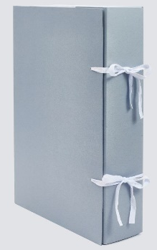 | Конструкция: коробка вертикального расположения, цельнокроеная, самосборная, из единого элемента с тремя внутренними клапанами. Имеет 2 пары х/б завязок белого цвета.  Размер коробки внутренний (ВхГхТ): 650х550х50 мм.  Материал: бескислотный картон,  цвет – серый.  Толщина картона: 1,4 мм. | шт | 1
32 | Коробка – папка цельнокроеная с завязками  Пример: | Конструкция: коробка вертикального расположения, цельнокроеная, самосборная, из единого элемента с тремя внутренними клапанами. Имеет 2 пары х/б завязок белого цвета.  Размер коробки внутренний (ВхГхТ): 600х420х60 мм.  Материал: бескислотный картон,  цвет – серый.  Толщина картона: 1,4 мм. | шт | 5
33 | Коробка – папка цельнокроеная с завязками  Пример: | Конструкция: коробка вертикального расположения, цельнокроеная, самосборная, из единого элемента с тремя внутренними клапанами. Имеет 2 пары х/б завязок белого цвета.  Размер коробки внутренний (ВхГхТ): 450х350х50 мм.  Материал: бескислотный картон,  цвет – серый.  Толщина картона: 1,4 мм. | шт | 5
34 | Коробка – папка цельнокроеная с завязками  Пример: | Конструкция: коробка вертикального расположения, цельнокроеная, самосборная, из единого элемента с тремя внутренними клапанами. Имеет 2 пары х/б завязок белого цвета.  Размер коробки внутренний (ВхГхТ): 420х300х120 мм.  Материал: бескислотный картон,  цвет – серый.  Толщина картона: 1,4 мм. | шт | 5
35 | Коробка – папка цельнокроеная с завязками  Пример: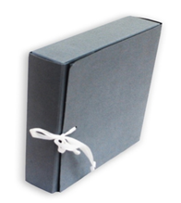 | Конструкция: коробка вертикального расположения, цельнокроеная, самосборная, из единого элемента с тремя внутренними клапанами. Имеет 1 пару х/б завязок белого цвета.  Размер коробки внутренний (ВхГхТ): 370х255х40 мм.  Материал: бескислотный картон,  цвет – серый.  Толщина картона: 1,4 мм. | шт | 5
36 | Папка, оклеенная коленкором, с завязками  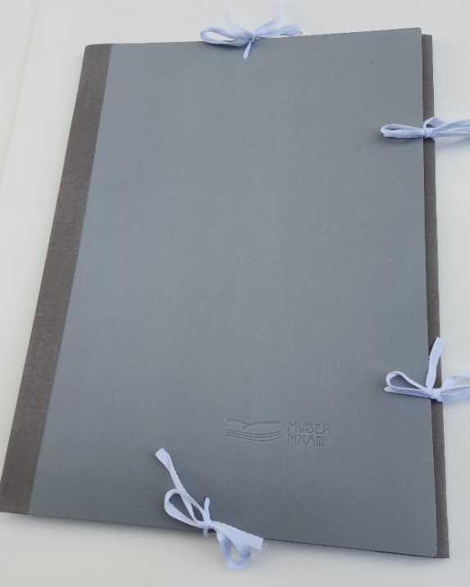 | Конструкция: папка имеет три внутренних клапана. Толщина папки создается двойным слоем коленкора. Цвет коленкора – серый. Папка имеет 4 пары внешних х/б завязок, 1 пару внутренних х/б завязок.  Габаритные размеры папки (ВхШхТ): 600x400x40 мм  Материал: бескислотный картон,  цвет – серый.  Толщина картона: 1,4 мм. | шт | 5
37 | Конверт с клапаном | Конструкция: конверт цельнокроеный, имеет закрывающий клапан без клеевого нанесения.  Габаритные размеры конверта (ДхШ): 400х300 мм.  Материал: бескислотная бумага,  цвет – белый,  плотность бумаги – 150 г/м2. | шт | 50
38 | Конверт с клапаном | Конструкция: конверт цельнокроеный, имеет закрывающий клапан без клеевого нанесения.  Габаритные размеры конверта (ДхШ): 330х230 мм.  Материал: бескислотная бумага,  цвет – белый,  плотность бумаги – 150 г/м2. | шт | 50
39 | Конверт с клапаном | Конструкция: конверт цельнокроеный, имеет закрывающий клапан без клеевого нанесения.  Габаритные размеры конверта (ДхШ): 165х115 мм.  Материал: бескислотная бумага,  цвет – белый,  плотность бумаги – 150 г/м2. | шт | 200

